BIUDŽETO IR EKONOMINĖS PLĖTROS KOMITETO
2025 M. VEIKLOS ATASKAITA

Ukmergės rajono savivaldybės tarybos (toliau – Taryba) 2023–2027 m. kadencijos komitetai sudaryti 2023 m. balandžio 27 d. Tarybos sprendimu Nr. 7-6 „Dėl Ukmergės rajono savivaldybės tarybos komitetų sudarymo“.
Tarybos 2023 m. gegužės 25 d. sprendimu Nr. 7-40 „Dėl Ukmergės rajono savivaldybės tarybos komitetų pirmininkų ir jų pavaduotojų skyrimo“ Valdas Raugalas paskirtas komiteto pirmininku, o Valdas Kersnauskas – pirmininko pavaduotoju.
Tarybos 2024 m. lapkričio 28 d. sprendimu Nr. 7-262 „Dėl 2023 m. balandžio 27 d. Tarybos sprendimu Nr. 7-6 „Dėl Ukmergės rajono savivaldybės tarybos komitetų sudarymo“ pakeitimo“ komiteto nariu paskirtas Stasys Jackūnas.

Biudžeto ir ekonominės plėtros komitetas:

Valdas Raugalas (pirmininkas);
Valdas Kersnauskas (pavaduotojas);
Agnė Balčiūnienė;
Stasys Jackūnas;
Rolandas Janickas.

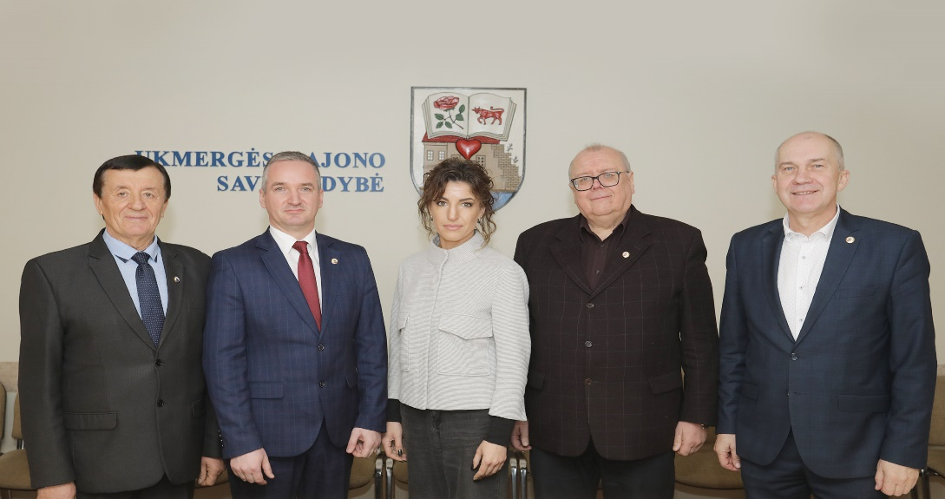

Biudžeto ir ekonominės plėtros komiteto veiklos sritys:

Savivaldybės biudžeto klausimai;
Rajono ekonomikos vystymo klausimai;
Verslo plėtros klausimai;
Savivaldybės teritorijoje nustatomų mokesčių bei rinkliavų klausimai.

2025 metais vyko 11 Biudžeto ir ekonominės plėtros komiteto posėdžiai.

Komitetų posėdžių metu daromi garso ir vaizdo įrašai. Siekiant užtikrinti komitetų veiklos viešumą ir skaidrumą, išskyrus uždarus posėdžius, komitetų posėdžiai transliuojami tiesiogiai, o jų garso ir vaizdo įrašai saugomi ir skelbiami savivaldybės interneto svetainėje (https://ukmerge.lt/posedziu-transliacijos/).
Komitetų posėdžiai protokoluojami, o posėdžių protokolai viešinami savivaldybės interneto svetainėje (https://www.ukmerge.lt/biudzeto-ir-ekonomines-pletros-komitetas-komiteto-posedziu-protokolai/).

Komiteto rekomendacijos Tarybai teikiamais svarstyti klausimais

Komiteto posėdžiuose daugiausia buvo svarstomi Savivaldybės tarybos posėdžiui teikiami sprendimų projektai. Vadovaujantis Lietuvos Respublikos vietos savivaldos įstatymu, Komitetas teikia Savivaldybės tarybai patariamojo pobūdžio išvadas ir rekomendacijas.
Ataskaitiniu laikotarpiu Komitetas pateikė vieną rekomendaciją. Detalesnė informacija pateikiama lentelėje.

Posėdžio data, protokolo Nr. | Svarstyti klausimai | Pateiktos rekomendacijos | Rekomendacijų vykdymas
2025-02-03  Nr. 26-2  (36-1) | Dėl Ukmergės rajono savivaldybės 2025 metų biudžeto ir 2026-2027 metų pajamų ir asignavimų tvirtinimo. | Rekomenduoti 3000 Eur padidinti Neformaliojo suaugusių švietimo ir tęstinio mokymosi programai skiriamas lėšas (iš nepanaudotos praėjusių metų pajamų dalies). | Atsižvelgta:  2025-02-13 Tarybos sprendimas Nr. 7-43.

Papildomi komiteto iniciatyva svarstyti klausimai

Be Tarybai teikiamų sprendimų projektų nagrinėjimo, papildomai komitete svarstyti ir kiti komiteto kompetencijos sritims priskirti klausimai ir informacijos. Detalesnė informacija pateikiama lentelėje.

Posėdžio data, protokolo Nr. | Svarstyti klausimai | Priimti sprendimai/pateiktos rekomendacijos | Rezultatai
2025-02-03  Nr. 26-2 | Dėl Biudžeto ir ekonominės plėtros komiteto 2024 m. veiklos ataskaitos. | Diskutuota dėl biudžeto projekto pagal programas. | Ataskaita paskelbta savivaldybės interneto svetainėje.
2025-02-03  Nr. 26-2 | Dėl Ukmergės rajono savivaldybės 2025 metų biudžeto ir 2026-2027 metų pajamų ir asignavimų tvirtinimo. | Nuspręsta rekomenduoti 3000 Eur padidinti Neformaliojo suaugusių švietimo ir tęstinio mokymosi programai skiriamas lėšas (iš nepanaudotos praėjusių metų pajamų dalies). | Atsižvelgta.

Tikslinės komiteto išvykos

Siekiant detaliau susipažinti su Komiteto veiklos sričiai priskirtais klausimais, Komiteto pirmininko sprendimu gali būti organizuojamos tikslinės išvykos, kurių metu Komiteto nariai lankosi savivaldybės įstaigose, savivaldybės valdomose ar kitose įmonėse, organizacijose bei kituose objektuose, susijusiuose su svarstomais klausimais.

Išvykos data | Tikslas | Rezultatai
2025-10-08  Nr. 31-4  Jungtinė komitetų tikslinė išvyka | „Tūkstantmečio mokyklų“ (TŪM) programos vykdymo aptarimas (programos įgyvendinimo organizavimas, įsigyto turto pritaikymas mokyklos reikmėms).  Mokyklų ir progimnazijos mokinių maitinimo organizavimo tvarkos\ įgyvendinimo aptarimas  (Ukmergės Užupio pagrindinė mokykla; Ukmergės „Šilo“ progimnazija; Ukmergės Dukstynos pagrindinė mokykla). | Vizito metu nustatyta, kad „Tūkstantmečio mokyklų“ (TŪM) programos įgyvendinimas reikšmingai prisidėjo prie Ukmergės rajono mokyklų modernizacijos. Pastebėta, jog įdiegtos lauko klasės – kupolai – sudaro sąlygas įvairesniam ir kūrybiškesniam ugdymui, o atnaujintos valgyklos ir savitarnos sistema gerina maitinimo kokybę, mažina eiles bei didina mokinių  pasirinkimo galimybes. Šie pokyčiai vertinami kaip svarbus žingsnis kuriant šiuolaikišką, patrauklią ir kokybišką ugdymo aplinką.  (https://www.ukmerge.lt/naujienos/tarybos-nariai-ir-sveciai-domejosi-ukmerges-mokyklu-atsinaujinimu/)

Tikslinės išvykos metu.

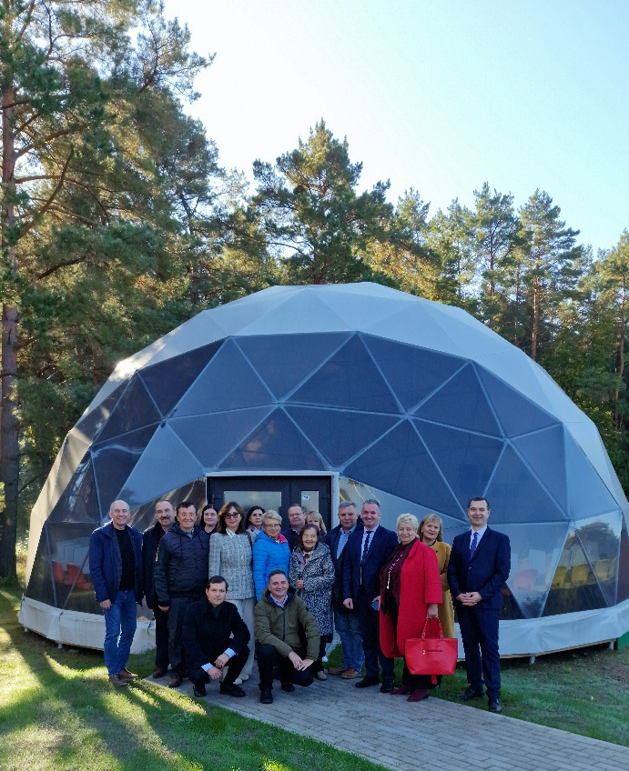
2025-10-08 d.
Komitetų posėdžių lankomumo suvestinė

Savivaldybės tarybos nariams už darbą yra mokamas atlyginimas. Jis mažinamas proporcingai tam, kiek tarybos narys per mėnesį praleidžia tarybos, komitetų ar komisijų posėdžių. Todėl komitetų posėdžių lankomumas turi tiesioginę įtaką tarybos narių atlyginimui. Informacija apie lankomumą ir atlyginimus yra vieša. Detalesnė informacija pateikiama lentelėje.

Komiteto narys | Posėdžiai
Komiteto narys | Iš viso | Dalyvauta  tiesiogiai | Dalyvauta  nuotoliu | Nedalyvauta | Nusišalinta
Valdas Raugalas | 11 | 11 | - | - | -
Valdas Kersnauskas | 11 | 9 | 1 | 1 | -
Agnė Balčiūnienė | 11 | 10 | 1 | - | -
Stasys Jackūnas | 11 | 9 | 1 | 1 | -
Rolandas Janickas | 11 | 6 | 3 | 2 | -

Tarybos sudarytų komitetų veiklos suvestinė

Komitetas | Posėdžiai | Tikslinės išvykos | Pateiktos rekomendacijos
Komitetas | Posėdžiai | Tikslinės išvykos | Tarybai teikiamais svarstyti klausimais | Komiteto iniciatyva svarstytais klausimais | Iš viso
Biudžeto ir ekonominės plėtros komitetas | 11 | 1 | - | 1 | 1
Sveikatos ir socialinių reikalų komitetas | 12 | 3 | - | 1 | 1
Švietimo, kultūros, sporto ir jaunimo reikalų komitetas | 13 | 4 | - | 3 | 3
Kaimo ir aplinkosaugos komitetas | 11 | - | - | - | 0
Savivaldybės ūkio komitetas | 11 | 1 | - | - | 0
Kontrolės komitetas | 4 | 1 | 3 |  | 3

Biudžeto ir ekonominės plėtros komiteto protokolai, posėdžių įrašai, metinės veiklos ataskaitos viešinami Ukmergės rajono savivaldybės internetinėje svetainėje: https://ukmerge.lt/biudzeto-ir-ekonomines-pletros-komitetas/

Komiteto pirmininkas Valdas Raugalas

Ataskaitą parengė
Civilinės metrikacijos ir dokumentų valdymo skyriaus
Vyriausioji specialistė Diana Tiškuvienė

